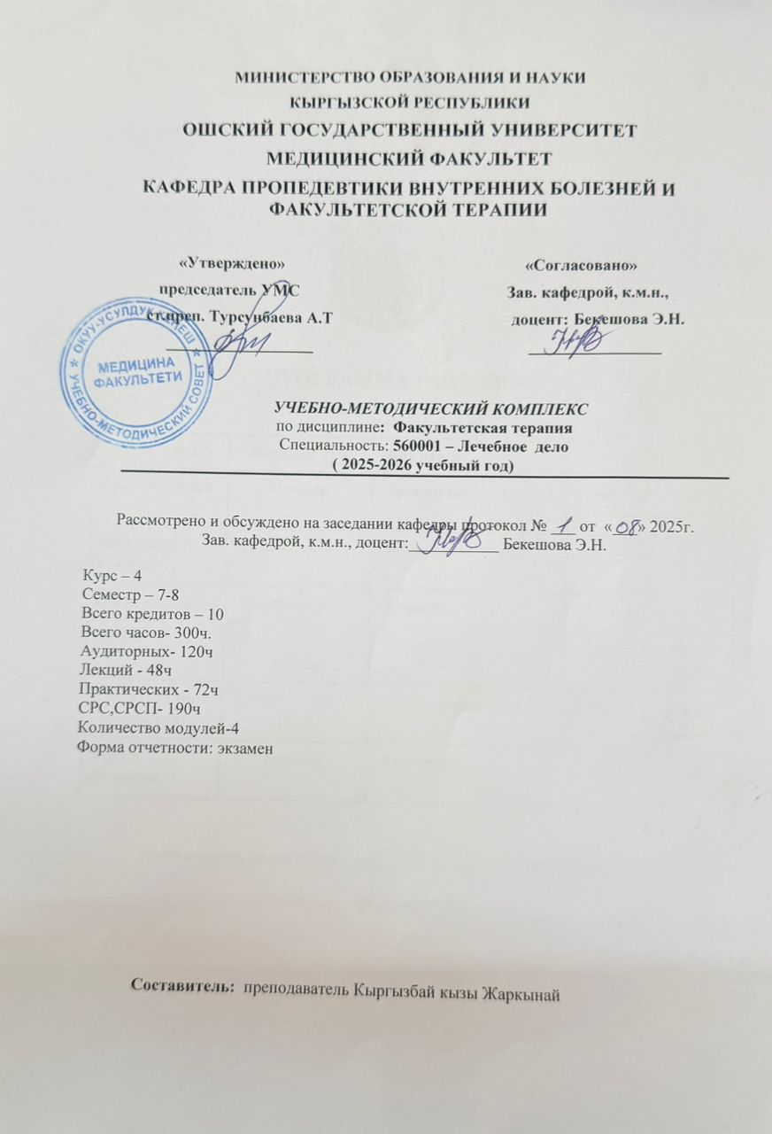
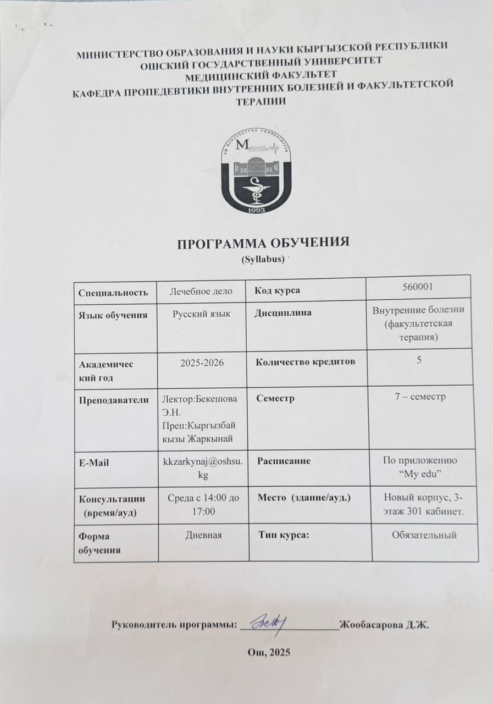

Характеристика курса:

УМК составлен на основе каталога компетенций додипломного уровня по специальности – "Лечебное дело", в соответствии с требованиями реформы системы высшего медицинского образования и стратегии интеграции целей и задач обучения как “по вертикали” (между смежными курсами), так и “по горизонтали” (между предметами одного курса).

Задачей кафедры пропедевтики внутренних болезней является подготовка врача общей практики, владеющего современными методами диагностики, лечения и профилактики наиболее распространенных заболеваний внутренних органов у взрослых.
- Цель курса:
Подготовка современных специалистов, обеспечивающих качественного, своевременного и комплексного медицинского обслуживания пациентов, направленного на диагностику, лечение и профилактику распространенных заболеваний внутренних органов. Программа направлена на подготовку студентов к самостоятельной профессиональной деятельности в качестве врачей общей практики, обладающих общечеловеческими ценностями и способствующих реализации устойчивого развития государства.
3.
Пререквизиты | -Латинский язык  -Нормальная и  -Топографическая анатомия,  -Нормальная физиология,  -Патологическая физиология,  -Микробиология,  -Патологическая анатомия,  -Базисная и клиническая фармакология,  -Эпидемиология,  -Пропедевтика внутренних болезней.
Постреквизиты | -Внутренние болезни 3.  -Терапевтические дисциплины.  -Семейная медицина.  -Последипломная медицинская образования.
Результаты обучения дисциплины
РО (результат обучения) ООП | РО дисциплины | Компетенции
РО-6  Способен интерпретировать результаты биохимических и клинических исследований при постановке диагноза. | Знает и понимает:  - постановку диагноза внутренних болезней среди взрослого населения на основании результатов биохимических и клинических исследований с учетом течения патологии по органам, системам и организма в целом (ПК-11).  Умеет:  - установить диагноз внутренних болезней среди взрослого населения на основании результатов биохимических и клинических исследований с учетом течения патологии по органам, системам и организма в целом (ПК-11).  Владеет:  - навыками постановки диагноза внутренних болезней среди взрослого населения на основании результатов биохимических и клинических исследований с учетом течения патологии по органам, системам и организма в целом (ПК-11). | ПК-11  - способен и готов к постановке диагноза на основании результатов биохимических и клинических исследований с учетом течения патологии по органам, системам и организма в целом
РО-8  - Может анализировать и интерпретировать полученные данные и назначать адекватное лечение и оказать первичную врачебную помощь, принимать решения при возникновении неотложных и угрожающих жизни ситуациях | Знает и понимает:  - основные лечебные мероприятия при наиболее часто встречающихся заболеваниях внутренних органов у взрослого населения (ПК-14).  Умеет:  - выполнять основные лечебные мероприятия при наиболее часто встречающихся заболеваниях внутренних органов у взрослого населения (ПК-14).  Владеет:  - методами выполнения основных лечебных мероприятий при наиболее часто встречающихся заболеваниях внутренних органов у взрослого населения (ПК-14).  Знает и понимает:  - назначение больным с наиболее часто встречающимися внутренними болезнями адекватного лечения в соответствии с диагнозом (ПК-15).  Умеет:  - назначать больным с наиболее часто встречающимися внутренними болезнями адекватное лечение в соответствии с диагнозом (ПК-15).  Владеет:  - методами назначения больным с наиболее часто встречающимися внутренними болезнями адекватного лечения в соответствии с диагнозом (ПК-15). | ПК-14  - способен выполнять основные лечебные мероприятия при наиболее часто встречающихся заболеваниях внутренних органов у взрослого населения и детей.  ПК-15  - способен назначать больным с наиболее часто встречающимися внутренними болезнями адекватное лечение в соответствии с диагнозом.
- Технологическая карта дисциплины внутренние болезни «факультетская терапия»
Технологическая карта для двух модулей в разрезе одного семестра (М1+М2):

Дисциплина | Кредит | Ауд. часы | СРС | 1 модуль  (25 балл) |  |  |  | 2 модуль  (25 балл) |  |  | Экзамен  (50 балл)
 |  | 40% | 60% | Ауд. часы |  | СРС/ СРСП | РК (r) | Аудит. часы | СРС/ СРСП |  | РК (r) | ИК  (E)
 |  |  |  | лек. | пр. | СРС/ СРСП | РК (r) | лек. | пр
ФТ | 5 | 60 | 90 | 18 | 18 | 45/8 |  | 6 | 20 | 45/7
Карта накопления баллов |  |  |  | 4 | 4 | 6 | 11 | 4 | 4 | 6 | 11
Результаты модулей и экзамена |  |  |  | (М=tср.+r+s) до 25 / 25 |  |  |  | (М=tср.+r+s) до 25 / 25 |  |  |  | 50
 |  |  |  | Rдоп. = М1 + М2 (30-50) |  |  |  |  |  |  |  | 50
Итоговая оценка |  |  |  | I = Rдоп. + Е |  |  |  |  |  |  |  | 100

- Календарно-тематический план лекционных и практических занятий
№ нед | № зан. | Название темы | Лекция |  | Практическое занятие
№ нед | № зан. | Название темы | Часы | Баллы | Часы | Баллы
 | Модуль 1
1  нед | 1 | Пневмония | 2 ч. | 4
1  нед | 1 | Внебольничная и внутрибольничная пневмония |  |  | 2 ч. | 4
2 нед | 2 | Бронхиальная астма | 2 ч. | 4
2 нед | 2 | Внебольничная и внутрибольничная пневмония |  |  | 2 ч. | 4
3 нед | 3 | Хроническая обструктивная болезнь легких | 2 ч. | 4
3 нед | 3 | Бронхиальная астма |  |  | 2 ч. | 4
4 нед | 4 | Атеросклероз. Дислипидемия. КБС классификация. | 2 ч. | 4
4 нед | 4 | Бронхиальная астма |  |  | 2 ч. | 4
5 нед | 5 | КБС. Стенокардия напряжения. | 2 ч. | 4
5 нед | 5 | Хроническая обструктивная болезнь легких. Табачная зависимость |  |  | 2 ч. | 4
6 нед | 6 | КБС. ОИМ. | 2 ч. | 4
6 нед | 6 | Хроническая обструктивная болезнь легких. Табачная зависимость |  |  | 2 ч. | 4
7 нед | 7 | Гипертоническая болезнь. | 2 ч. | 4
7 нед | 7 | Атеросклероз. Дислипидемия. КБС классификация. |  |  | 2 ч. | 4
8 нед | 8 | Гипертонические кризы. | 2 ч. | 4
8 нед | 8 | КБС. Стенокардия напряжения. |  |  | 2 ч. | 4
9 нед | 9 | КБС. Стенокардия напряжения. | 2 ч |  | 2ч. | 4
Всего: |  |  | 18 ч. |  | 18 ч.
Модуль 2

9 нед | 9 | Инфекционный эндокардит. | 2 ч. | 4
9 нед | 9 | КБС. ОИМ. |  |  | 2 ч. | 4
10 нед | 10 | Митральные пороки | 2 ч. | 4
10 нед | 10 | КБС. ОИМ. |  |  | 2 ч. | 4
11 нед | 11 | Аортальные пороки | 2 ч. | 4
11 нед | 11 | Гипертоническая болезнь. |  |  | 2 ч. | 4
12 нед | 12 | ХСН. | 2 ч. | 4
12 нед | 12 | Гипертоническая болезнь. |  |  | 2 ч. | 4
13 нед | 13 | Гипертонические кризы. |  |  | 2 ч. | 4
14 нед | 14 | Инфекционный эндокардит. |  |  | 2 ч. | 4
15 нед | 15 | Митральные пороки. |  |  | 2 ч. | 4
15 нед | 15 | Аортальные пороки. |  |  | 2 ч. | 4
16 нед | 16 | ХСН. |  |  | 2 ч. | 4
Всего часов: |  |  | 6ч. |  | 18 ч.
Итого часов: |  |  | 24 ч. |  | 36 ч.

- План организации СРС
№ | Тема | Задание для СРС | Часы | Оценочные средства | Баллы | Литература | Срок сдачи
Модуль 1
1 | Особенности диагностики и лечения госпитальной пневмонии, пневмонии у лиц с иммунодефицитным состоянием; пневмоний, вызванных атипичными возбудителями (лекционный) | реферат,  презент,  видео,  твор раб,  история болезни | 5 ч. | устный опрос | 6 | См список лит-ры | до рубеж контроля.
2 | Аспириновая бронхиальная астма. Астма физического усилия. Особенности патогенеза. Критерии диагностики. Лечение. | реферат,  презент,  видео,  твор раб,  история болезни | 5 ч. | устный опрос | 6 | См список лит-ры | до рубеж контроля
3 | Астматический статус. Оказание нетложной помощи. Эмфизема легих. | реферат,  презент,  видео,  твор раб,  история болезни | 5 ч. | устный опрос | 6 | См список лит-ры | до рубеж контроля
4 | Хроническое легочное сердце. Легочная артериальная гипертензия. | реферат,  презент,  видео,  твор раб,  история болезни | 5ч. | устный опрос | 6 | См список лит-ры | до рубеж контроля
5 | Высокогорная климатотерапия. Позиционный дренаж, дыхательная гимнастика при заболеваниях органов дыхания. (лекционный) | реферат,  презент,  видео,  твор раб,  история болезни | 5 ч. | устный опрос | 6 | См список лит-ры | до рубеж контроля.
6 | Нагрузочные и медикаментозные пробы в кардиологии. (лекционный) | реферат,  презент,  видео,  твор раб,  история болезни | 6 ч. | устный опрос | 6 | См список лит-ры | до рубеж контроля
7 | Современные методы функциональной диагностики в кардиологии (ЭКГ; радионуклидные методы; инвазивные методы (коронарография, ЭФИ)). | реферат,  презент,  видео,  твор раб,  история болезни | 6 ч. | устный опрос | 6 | См список лит-ры | до рубеж контроля
Всего часов: |  | 37 ч
Модуль 2
8 | Другие формы стенокардии (вазоспастическая стенокардия, синдром Х). (лекционный) | реферат,  презент,  видео,  твор раб,  история болезни | 6 ч. | устный опрос | 6 | См список лит-ры | до рубеж контроля
9 | Ранние и поздние осложнение ОИМ. Реабилитация больных с ОИМ. | реферат,  презент,  видео,  твор раб,  история болезни | 6 ч. | устный опрос | 6 | См список лит-ры | до рубеж контроля
10 | Злокачественная артериальная гипертензия. Гипертоническое сердце. (лекционный) | реферат,  презент,  видео,  твор раб,  история болезни | 6 ч. | устный опрос | 6 | См список лит-ры | до рубеж контроля
11 | Клинические маски инфекционного эндокардита. | реферат,  презент,  видео,  твор раб,  история болезни | 5 ч. | устный опрос | 6 | См список лит-ры | до рубеж контроля
12 | Сочетанные и комбинированные пороки. Особенности клиники, диагностики и лечения. | реферат,  презент,  видео,  твор раб,  история болезни | 5ч. | устный опрос | 6 | См список лит-ры | до рубеж контроля
13 | Коморбидные состояния при заболеваниях ССС. (лекционный) | реферат,  презент,  видео,  твор раб,  история болезни | 5 ч. | устный опрос | 6 | См список лит-ры | до рубеж контроля
14 | Электрофизиологические и хирургические методы лечения ХСН. | реферат,  презент,  видео,  твор раб,  история болезни | 5 ч. | устный опрос | 6 | См список лит-ры | до рубеж контроля
 | Всего часов: | 38 ч
 | Итого часов: | 75 ч

- План консультаций СРСП

№ | Тема задания | Форма проведения СРСП | Часы | Форма контроля | Образовательные ресурсы | Мест о (здание/аудитория) | Срок сдачи
1. | Бронхоэктатическая болезнь. Критерии диагностики. Лечение. | Консультация | 5 | Устный опрос | Внутренние болезни. Учебник в 2-х томах. / Под ред. Н.А. Мухина, В.С. Моисеева, А.И. Мартынова. –3-е изд., испр. и доп; М., 2019 | 302 ауд новый корпус | 2-нед
2. | Дыхательная недостаточность. Критерии диагностики. Лечение | Обсуждение | 4 | Коллоквиум | Внутренние болезни. Учебник в 2-х томах. / Под ред. Н.А. Мухина, В.С. Моисеева, А.И. Мартынова. –3-е изд., испр. и доп; М., 2019 | 302 ауд новый корпус | 4-нед
3. | Внезапная сердечная смерть. СЛР. | Презентация | 6 | Защита презентации | Внутренние болезни. Учебник в 2-х томах. / Под ред. Н.А. Мухина, В.С. Моисеева, А.И. Мартынова. –3-е изд., испр. и доп; М., 2019 | 302 ауд новый корпус | 6-нед
 | Итого: |  | 15ч

- Система оценки:
Декларация об академической честности: Студенты, проходящие этот курс, должны подать декларацию, требующую от них соблюдать политику университета в отношении академической честности. Положение «Организация образовательного процесса в ОшГУ» А-2024-0001, 2024.01.03.2024

Критерии выставления баллов на занятиях

Декларация об академической честности: Студенты, проходящие этот курс, должны подать декларацию, требующую от них соблюдать политику университета в отношении академической честности. Положение «Организация образовательного процесса в ОшГУ» А-2024-0001, 2024.01.03.2024

1-модуль - 25 баллов | 2-модуль – 25 баллов
Лекция-4б  №1 текущий контроль- 4б  СРС/СРСП -6б  №1 рубежный контроль-11б  Модуль №1 = Л+ТК+СРС/СРСП +РК | Лекция-4б  №2 текущий контроль- 4б  СРС/СРСП -6б  №2 рубежный контроль-11б  Модуль №2 = Л+ТК+СРС/СРСП +РК

итоговый экзамен – 50 баллов

7. ПОЛИТИКА КУРСА

Организация учебного процесса осуществляется на основе кредитно-модульной системы соответственно требованиям, с применением модульно-рейтинговой системы оценивания успеваемости студентов с помощью информационной системы AVN.

Требования:
а) Обязательное посещение занятий;
б) Активность во время лекционных и практических занятий;
в) Подготовка к занятиям, к выполнению домашнего задания и СРС.
Недопустимо:
а) Опоздание и уход с занятий;
б) Пользование сотовыми телефонами во время занятий;
в) Несвоевременная сдача заданий.

Премиальные баллы складываются из активности на занятиях, выполнения внеаудиторной самостоятельной работы студентами, научной работы, посещаемости лекций.
Штрафные баллы складываются из баллов, полученных за недобросовестность, неактивность, прогулы и пр.
Премиальные баллы.
Подготовка презентаций – 1 балла.
Изготовление стендов – 1 балла.
Изготовление таблиц: 1таблица – 1 балл.
Подготовка реферативных сообщений – 1 балл.
Систематическая активная работа в течение семестра на практических занятиях - 1 балла.
100% посещение лекций - 2 балла
Участие в работе СНО - 2 баллов
Подготовка доклада и выступление на студенческих конференциях - 3 баллов
Присутствие на заседании СНО -1 балла
Штрафные баллы.
Регулярные опоздания на занятия – 1 балл.
Пропуски лекций и занятий – 2 балл
Неуважительное отношение к медицинскому персоналу, больным, преподавателю – 2 балла.
Курение на территории лечебного учреждения – 2балла.
Неопрятный внешний вид, отсутствие халата, колпака, сменной обуви – 1 балл.
Порча кафедрального имущества - 2 баллов
Систематическая неподготовленность практическим занятиям – 2 балла.
Нарушение дисциплины занятий - 2 балл

Отработка задолженностей
Если студент пропустил занятие по уважительной причине, он имеет право отработать занятие для повышения своего текущего рейтинга.
Если пропуск по неуважительной причине или ответы студента неудовлетворительно, студент должен отработать занятие, но получить за него оценку с понижающим коэффициентом=0,5.
Если студент освобожден от занятия по Приказу ОшГУ, то ему начисляются
максимальные баллы, при условии выполнения обязательной работы, предусмотренные программой, положенные в этот день.
Если занятие выпало по уважительной причине у всей группы (медосмотр, праздник и др.), то оперативно решается вопрос о перенесении всех баллов за этот день на другой день.

Примечание: студент может набрать премиальных баллов не более 10 и штрафных баллов не более 10 (за семестр).

- Образовательные ресурсы

Электронные ресурсы | (базы данных, анимация, моделирование, профессиональные блоги, веб-сайты, другие электронные справочные материалы. Например: видео, аудио, ссылки-дайджесты)
Электронные учебники | Сборник КП по пульмонологии (10 нозологий): https://med.kg/clinicalProtocolRubrikator/UiJw5I0BD-nEgpt-AyNL  Клинические протоколы КР по кардиологии: https://med.kg/clinicalProtocols  Кыргызская виртуальная научная библиотека http://nlkr.gov.kg/cgi-bin/irbis64r_plus/cgiirbis_64_ft.exe?C21COM=F&I21DBN=ECB_FULLTEXT&P21DBN=ECB&Z21ID=&S21CNR=5  Электронная библиотека ОшГУ http://library.oshsu.kg/books/  PubMed https://www.ncbi.nlm.nih.gov/pubmed  Электронные ресурсы ИВИС по медицине http://eivis.ru
Лабораторные физические ресурсы | Необходимо перечислить модели и инструменты, которые будут использоваться на занятии.
Специальное программное обеспечение | Dimedus на базе кафедры 301й кабинет
Нормативно-правовые акты | Закон кыргызской республики об образовании от 11 августа 2023 года № 179 https://cbd.minjust.gov.kg/112665/edition/1273902/ru  Трудовой кодекс кыргызской республики https://cbd.minjust.gov.kg/1505/edition/13763/ru  Положение о порядке перевода, отчисления и восстановления студентов высших учебных заведений Кыргызской Республики https://cbd.minjust.gov.kg/96043/edition/495093/ru  Положение о кафедре высшего учебного заведения Кыргызской Республики https://cbd.minjust.gov.kg/96044/edition/12017/ru
Учебники (библиотека) | 1. Внутренние болезни. Учебник в 2-х томах. / Под ред. Н.А. Мухина, В.С. Моисеева, А.И. Мартынова. –3-е изд., испр. и доп; М., 2019  2. Маколкин В.И., Овчаренко С.И. Сулимов В.А. Внутренние болезни: Учебник - М.: ГЭОТАР-Медиа, 2017. – 768с  3. Окороков А.Н. Диагностика болезней внутренних органов. – М.2014  4. Ройтберг Г. Е., А. В. Струтынский. Внутренние болезни: Учебное пособие. М.: 2020 г.  5. Под ред. акад. РАМН Н.А. Мухина, акад. РАМН В.С.Моисеева, акад. РАМН А.И.Мартынова. Внутренние болезни. 2-е издание+СД в двух томах. ГЭОТАР-Медиа 2011 г.

